BỘ GIÁO DỤC VÀ ĐÀO TẠO
TRƯỜNG ĐẠI HỌC TÂY BẮC
Khoa Khoa học Xã Hội



MÔN HỌC: TIN HỌC CƠ SỞ

BÀI BÁO CÁO:TÌM HIỂU MỘT SỐ CÔNG CỤ AI

Giảng viên: Phan Trung Kiên
Lớp: K66-Sư Phạm Lịch Sử
Nhóm 11: Tòng Thị Minh Bính
Quách Thị Diệu
Bạch Xuân Diệu
Ngô Thị Thu Hà
Đinh Trung Kiên

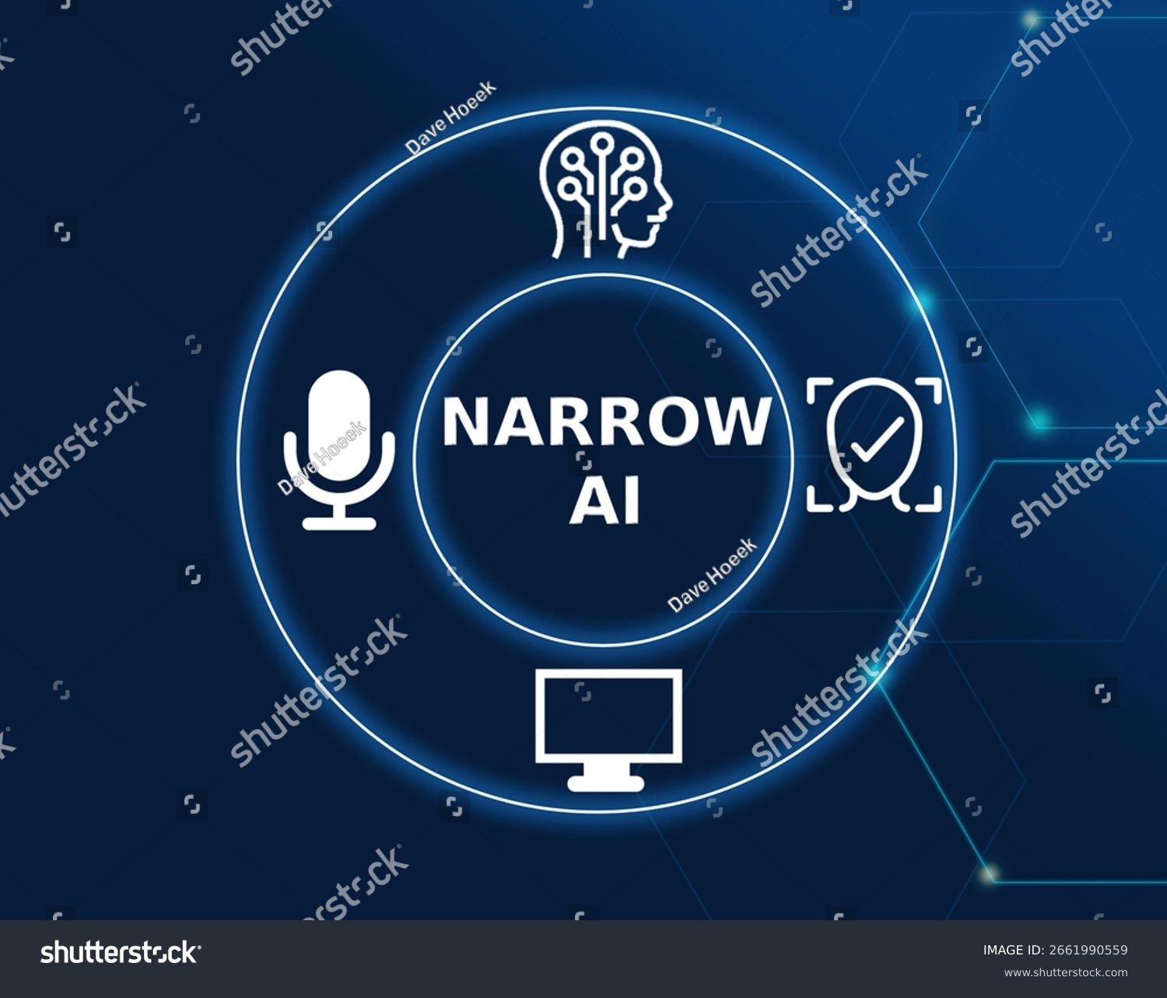Trí tuệ nhân tạo (AI) là một ngành nghề của khoa học máy tính tập trung vào việc tạo ra máy móc hoặc phần mềm có khả năng thực hiện các nhiệm vụ thông minh. Có ba loại chính trong AI:
• Narrow AI: Loại này thực hiện một nhiệm vụ cụ thể hoặc một loạt nhiệm vụ nhỏ.
Ví dụ: trợ lý ảo, xe tự lái, hoặc hệ thống đề xuất sản phẩm.
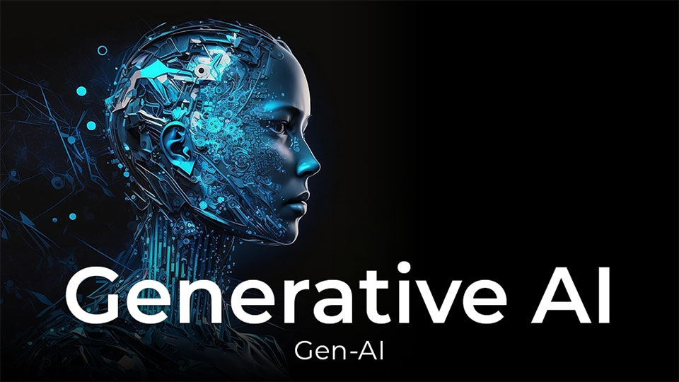• General AI: Đây là hình thức AI có khả năng hiểu, học hỏi và áp dụng kiến thức và kỹ năng ở mức độ ngang bằng với con người.

- 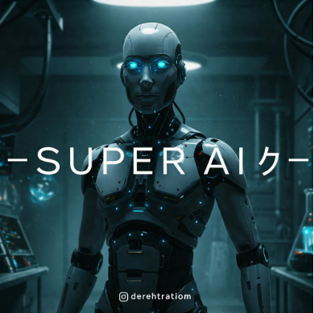Super AI: Một dạng AI mà ở đó máy móc có trí tuệ vượt trội so với con người về mọi mặt, từ sáng tạo, suy luận, đến cảm xúc và xã hội.

Tiến trình phát triển AI
• Thập kỷ 1950-1960: Giai đoạn khởi đầu của AI, với sự ra đời của các máy tính đầu tiên và nghiên cứu về mạng nơ-ron. Thời kỳ này đánh dấu bởi sự khám phá ban đầu và lý thuyết về AI.
• Thập kỷ 1970-1980: Trọng tâm chuyển dần sang hệ thống dựa trên quy tắc và logic. Các nghiên cứu về xử lý ngôn ngữ tự nhiên và hệ thống chuyên gia bắt đầu phát triển. 2
• Thập kỷ 1990-2000: Sự bùng nổ của internet và dữ liệu lớn cung cấp nền tảng cho sự phát triển mạnh mẽ của AI. Máy học và mạng nơ-ron nhân tạo trở nên phổ biến.
• Thập kỷ 2000-2010: Các bước đột phá trong học sâu và mạng nơ-ron tích chập, cùng với sự gia tăng về khả năng tính toán, đã dẫn đến những cải thiện lớn trong xử lý ngôn ngữ tự nhiên và thị giác máy tính.
• Thập kỷ 2010-2020: AI trở nên rất phổ biến và bắt đầu ảnh hưởng đến nhiều lĩnh vực khác nhau như y tế, tài chính, và giao thông. Các mô hình như GPT và BERT đưa AI lên một tầm cao mới về khả năng hiểu và tạo ra ngôn ngữ tự nhiên.
• Hướng Tương Lai: Dự kiến AI sẽ tiếp tục phát triển theo hướng hội tụ giữa các lĩnh vực, với sự tiên tiến về AI tổng quát và sự tích hợp AI vào cuộc sống hàng ngày, cũng như vào các lĩnh vực khác như giáo dục và y tế.



Giới thiệu về ChatGPT:
- Nguồn gốc và cách thức hoạt động của ChatGPT
Trong thời đại công nghệ số, trí tuệ nhân tạo đang ngày càng chứng tỏ vai trò quan trọng trong nhiều lĩnh vực, từ giáo dục, kinh doanh đến giải trí. Một trong những ứng dụng nổi bật của trí tuệ nhân tạo là phần mềm ChatGPT. ChatGPT được phát triển bởi OpenAI - một công ty nghiên cứu trí tuệ nhân tạo được thành lập vào năm 2015 bởi một số người đồng sáng lập nổi tiếng trong lĩnh vực này, bao gồm Elon Musk, Sam Altman và Greg Brockman.
ChatGPT được xây dựng trên kiến trúc Transformer, đó là một mô hình ngôn ngữ đang được sử dụng rộng rãi trong lĩnh vực xử lý ngôn ngữ tự nhiên. Nó được huấn luyện trên một lượng lớn dữ liệu văn bản từ trên internet, bao gồm các nguồn như Wikipedia, các bài viết trên trang web, sách điện tử, các tài liệu học thuật, báo chí và tài liệu hội nghị khoa học.

Các mô hình GPT sử dụng một phương pháp học không giám sát gọi là "mô hình hóa ngôn ngữ", nó cho phép mô hình học cách mô hình hóa dữ liệu ngôn ngữ tự nhiên và tự động tạo ra văn bản mới dựa trên kiến thức đã học được.
Khi nhận được một câu hỏi hoặc lời nhắn từ người dùng, ChatGPT sử dụng kiến thức đã học được từ dữ liệu để tìm kiếm câu trả lời phù hợp nhất. Nó sử dụng một phương pháp gọi là "mô hình sinh tự động" để tạo ra phản hồi tự động cho câu hỏi hoặc lời nhắn đó.
Vì vậy, ChatGPT hoạt động bằng cách học từ dữ liệu và sử dụng kiến thức đó để tạo ra các phản hồi tự động. Nó có thể trả lời các câu hỏi, cung cấp thông tin hoặc thậm chí có thể thực hiện các tác vụ như đặt lịch hay gọi taxi.
ChatGPT, được phát triển bởi OpenAI, là một mô hình ngôn ngữ dựa trên kiến trúc GPT (Generative Pre-trained Transformer). Mô hình này được đào tạo để hiểu và tạo ra văn bản tự nhiên, cho phép nó thực hiện một loạt các tác vụ liên quan đến ngôn ngữ, từ trả lời câu hỏi đến viết văn bản sáng tạo.
ChatGPT được phát triển nhằm hỗ trợ người dùng trong nhiều lĩnh vực như học tập, làm việc, nghiên cứu và giải trí. ChatGPT nổi bật hơn các chatbot khác nhờ khả năng tính toán và logic vượt trội. Không chỉ trả lời câu hỏi cung cấp thông tin, hỗ trợ sáng tạo nội dung, công cụ còn có thể giải các bài toán phức tạp, phân tích dữ liệu và đưa ra những suy luận logic.
- Những ưu và nhược điểm của trí tuệ nhân tạo ChatGPT:
ChatGPT là một công cụ trí tuệ nhân tạo có khả năng tạo ra các câu trả lời tự nhiên và logic dựa trên câu hỏi của người dùng. Nó được ứng dụng rộng rãi trong nhiều lĩnh vực, từ hỗ trợ giao tiếp cơ bản đến giải đáp các câu hỏi chuyên sâu. Dưới đây là phân tích chi tiết về những ưu và nhược điểm của ChatGPT.
- Ưu điểm:
ChatGPT sở hữu nhiều điểm mạnh, giúp nó trở thành một công cụ hiệu quả và linh hoạt trong nhiều lĩnh vực:
- Giao diện thân thiện và dễ sử dụng: ChatGPT được thiết kế với giao diện trực quan, giúp người dùng dễ dàng tương tác và sử dụng mà không cần quá nhiều hướng dẫn.
- Khả năng phản hồi trôi chảy và dễ hiểu: Các câu trả lời của ChatGPT được trình bày mạch lạc, tạo trải nghiệm tốt hơn cho người dùng so với nhiều chatbot khác.
- Tính cá nhân hóa cao: ChatGPT có thể ghi nhớ các nội dung trong cuộc trò chuyện trước đó, từ đó đưa ra gợi ý hoặc hỗ trợ phù hợp với nhu cầu cá nhân của từng người dùng.
- Hoạt động liên tục 24/7: ChatGPT luôn sẵn sàng hỗ trợ mọi lúc, đáp ứng nhu cầu của người dùng mà không bị giới hạn thời gian.
- Hỗ trợ trong chiến lược marketing: ChatGPT có khả năng đề xuất danh sách từ khóa và cụm từ tiềm năng, giúp tối ưu hóa chiến lược quảng bá một cách hiệu quả.
- Nhược điểm:
Bên cạnh những điểm mạnh, ChatGPT cũng tồn tại một số hạn chế cần lưu ý:
- Giới hạn trong xử lý ngôn ngữ phức tạp: ChatGPT gặp khó khăn khi xử lý các yêu cầu phức tạp hoặc các sắc thái ngôn ngữ tinh tế, dẫn đến việc trả lời không đạt kỳ vọng.
- Phụ thuộc vào chất lượng câu hỏi đầu vào: ChatGPT hoạt động dựa trên thông tin được cung cấp. Nếu câu hỏi không rõ ràng, câu trả lời cũng có thể trở nên mơ hồ hoặc không chính xác.
- Nguy cơ chứa thông tin sai lệch: Nội dung do ChatGPT cung cấp không phải lúc nào cũng chính xác hoàn toàn, có thể dẫn đến những hiểu lầm nếu không được kiểm chứng kỹ lưỡng.
Lưu ý: ChatGPT là một công cụ hỗ trợ hữu ích, giúp nâng cao hiệu quả công việc và tiết kiệm thời gian. Tuy nhiên, người dùng không nên hoàn toàn phụ thuộc vào nó mà chỉ nên xem đây như một trợ thủ đắc lực. Đồng thời, cần cẩn trọng với những nhược điểm nêu trên để đảm bảo chất lượng công việc và thông tin sử dụng.
- Mẹo sử dụng ChatGPT hiệu quả
Để sử dụng ChatGPT hiệu quả, bạn cần viết prompt (câu lệnh) rõ ràng, chi tiết, cung cấp đủ bối cảnh và yêu cầu định dạng/văn phong cụ thể (ví dụ: nhập vai, văn bản dễ hiểu, văn phong chuyên nghiệp). Đồng thời, hãy luôn kiểm tra, chỉnh sửa lại thông tin ChatGPT đưa ra vì đôi khi chưa chính xác, và tận dụng các tính năng nâng cao như tải file, phân tích ảnh (nếu có).

- Xu hướng hiện tại và tương lai:
Hiện nay, ChatGPT đang ngày càng trở nên phổ biến nhờ khả năng tương tác tự nhiên và đa dạng.
Trong tương lai, ChatGPT có thể sẽ trở thành một phần không thể thiếu trong nhiều hệ thống tự động hóa và AI, đặc biệt là trong việc cải thiện tương tác con người, máy và xử lý ngôn ngữ tự nhiên.

Giới thiệu về app Gamma AI:
- 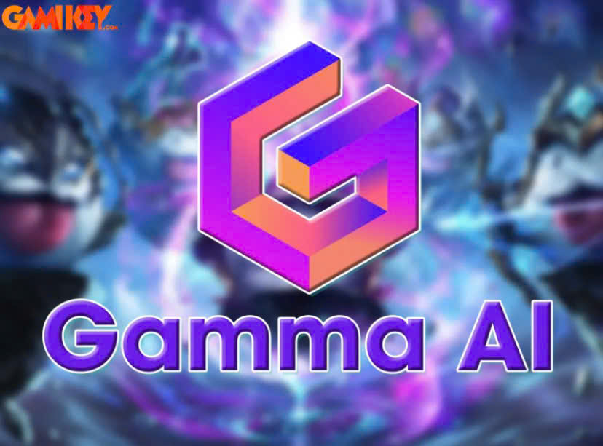Gamma AI là một công cụ trí tuệ nhân tạo giúp tạo bài thuyết trình, tài liệu, trang wed, nội dung mạng xã hội… một cách tự động từ lời mô tả bằng ngôn ngữ tự nhiên (chỉ cần gõ vài dòng mô tả AI có thể dựng thành slide hoặc nội dung hoàn chỉnh).
- Nguồn gốc và sự hình thành:
- Người sáng lập: Gamma được thành lập bởi Grant Lee, Jon Noronha và James Fox. Ba nhà sáng lập này trước đó tại việc tại Optimizely (một nền tảng tối ưu hóa dữ liệu nổi).
- Trụ sở: Công ty có trụ sở tại San Francisco, Hoa Kì.
- Thời điểm ra mắt: Dự án bắt đầu từ khoảng năm 2020. Tuy nhiên bước ngoặt lớn nhất là vào tháng 3 năm 2023, khi Gamma tích hợp các mô hình ngôn ngữ lớn (như GPT-4) và chính thức tạo nên cơn sốt “AI tạo slide” trên toàn cầu.
- Mục tiêu: Thay đổi cách mọi người trình bày ý tưởng, chuyển từ việc tốn hàng giờ chỉnh sửa định dạng sang việc tập trung vào nội dung.
- Ưu điểm và hạn chế khi sử dụng app Gamma AI
- Ưu điểm:
- Tốc độ “Thần tốc”: Chỉ với một câu lệnh (prompt) hoặc một đoạn văn bản thô, AI có thể tạo ra một bộ slide hoàn chỉnh bao gồm cả hình ảnh và bố cục trong chưa đầy 1 phút.
- Thiết kế hiện đại: Các mẫu slide của Gamma không đi theo lối mòn của PowerPoint mà mang phong cách hiện đại, giống như các trang wed (responsive), tự động tương thích với mọi màn hình.
- Kéo thả linh hoạt: Giao diện chỉnh sửa trực quan, có thể thay đổi toàn bộ chủ đề (theme) chỉ bằng một cú nhấp chuột mà không làm hỏng cấu trúc nội dung.
- Hỗ trợ đa dạng: Không chỉ làm slide, Gamma còn có thể tạo ra Landing Page (trang wed đơn giản) và tài liệu trình bày chuyên nghiệp.
- Hạn chế
- Nội dung cần kiểm chứng: AI đôi khi “bịa” ra thông tin hoặc viết các câu từ chưa thực sự sát với thực tế, đòi hỏi người dùng phải kiểm tra kỹ lại.
- Giới hạn bản miễn phí: Người dùng miễn phí bị giới hạn số lượng “credits” để tạo slide và bài viết sẽ có đóng dấu logo (watermark) của Gamma.
- Khả năng tùy chỉnh chuyên sâu: Đối với những người cần thiết kế slide cực kì chi tiết, đòi hỏi các hiệu ứng hoạt hình (animation) phức tạp, Gamma vẫn chưa thể thay thế hoàn toàn PowerPoint hay Keynote.
- Vấn đề bảo mật và quyền sở hữu trí tuệ
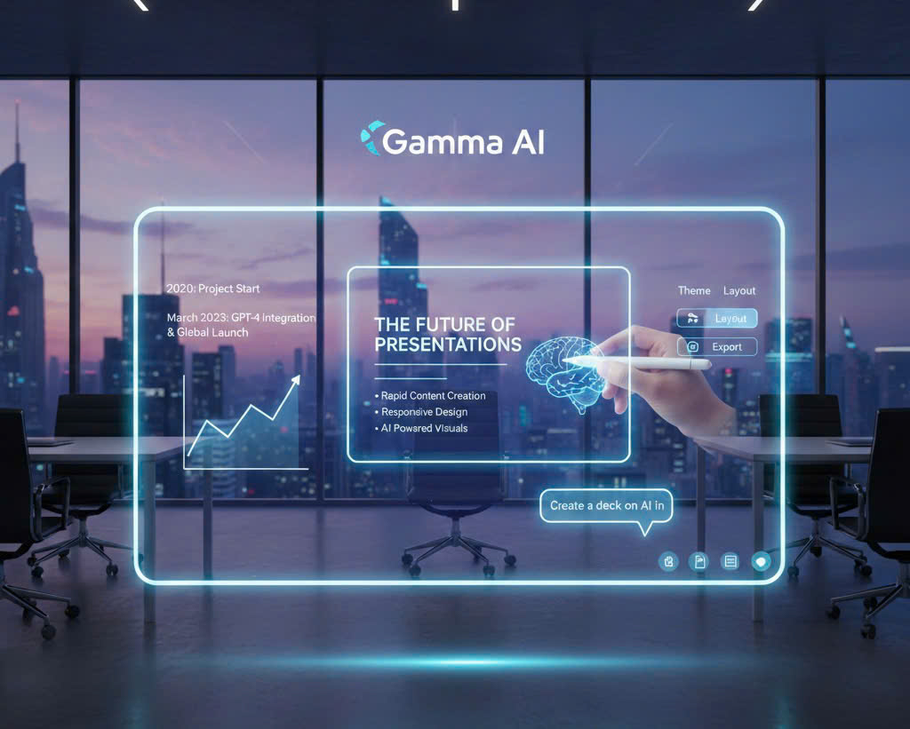

- Mẹo sử dụng Gamma AI hiệu quả:
- Nhập thông tin, ý tưởng ban đầu càng chi tiết càng hiệu quả. Nếu thông tin đầu vào chưa rõ ràng, các slide Gamma AI tạo ra sẽ kém chất lượng.
- Kiểm tra lại nội dung, thông tin trên các slide để hạn chế sai sót.
- Sau khi Gamma AI tạo ra bài thuyết trình, bạn nên tùy chỉnh lại bằng cách thêm hoặc xóa slide, thay đổi nội dung, chèn thêm hình ảnh và video hoặc thêm hiệu ứng để phù hợp với nhu cầu.
- Xuất bài thuyết trình sang định dạng phù hợp với nhu cầu.
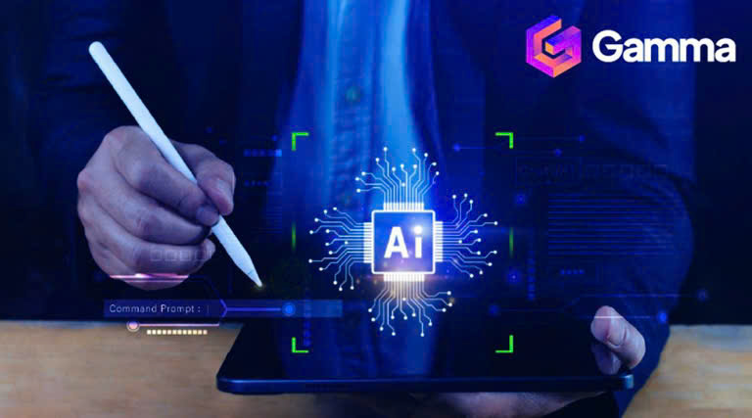

Giới thiệu về Suno AI
- Nguồn gốc hình thành:
Nền tảng Suno AI ra đời vào cuối năm 2023, cho phép chuyển đổi đoạn văn bản mô tả thành âm nhạc. Người dùng có thể nhập đầu vào với hình thức văn bản như thông tin về thể loại, nội dung, phong cách mong muốn. Từ đó công cụ này sẽ tạo ra các mẫu bài hát phù hợp với yêu cầu đó. Hiện tại, phiên bản V2 đang được cung cấp miễn phí 50 credits, tương đương 10 bài mỗi ngày cho người dùng.
Về cơ chế hoạt động, nền tảng này được hỗ trợ bởi một mô hình khuếch tán gọi là GLIDE. Cụ thể, GLIDE sẽ lấy âm thanh thực và dần dần chuyển nó thành tiếng ồn ngẫu nhiên thông qua hàng trăm bước xử lý vi mô, từ đó tạo ra các mẫu âm nhạc mới.

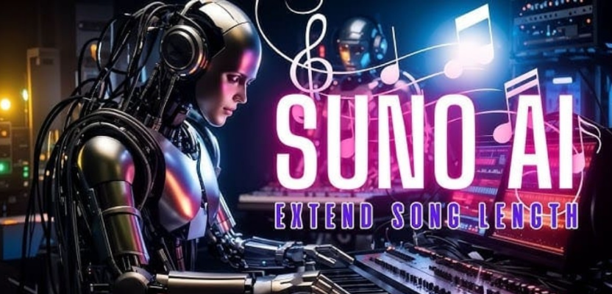

- Ưu và nhược điểm của Suno AI:
- Ưu điểm Suno AI
Sáng tác đa dạng thể loại nhạc Suno AI có thể đáp ứng được nhiều phong cách trong âm nhạc từ các thể loại như Pop, Rock, Ballad cho đến Hip-hop, EDM,… từ một đoạn mô tả. Từ đó, bạn chỉ cần lựa chọn một phong cách yêu thích hoặc thử nghiệm lần lượt với những thể loại để chọn được dòng nhạc phù hợp nhất.
- Dễ dàng chỉnh sửa giai điệu bài hát Sau khi Suno AI tạo ra bản nhạc theo mô tả ban đầu, bạn có thể dễ dàng tiếp tục chỉnh sửa và hoàn thiện bài hát theo sở thích của mình. Bạn cũng có thể kết hợp nhiều thể loại khác nhau để tạo ra một phong cách âm nhạc độc đáo riêng.
- Hỗ trợ nhiều ngôn ngữ Suno AI hỗ trợ nhiều ngôn ngữ khác nhau bao gồm cả Tiếng Việt, giúp người dùng có thể tự do sáng tác đa ngôn ngữ, đa thể loại của các quốc gia khác nhau.

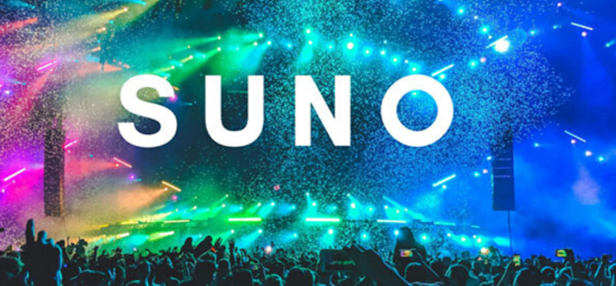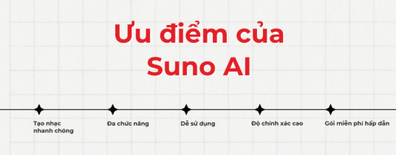

- Nhược điểm của Suno AI
Bất chấp rất nhiều ưu điểm, Suno cũng tồn tại một số nhược điểm cần lưu ý:
- Thời lượng bài hát ngắn: Mỗi bài hát sẽ chỉ kéo dài từ 30 giấy đến 1 phút. Tài khoản trả phí cũng chỉ có thể tạo các bài hát với độ dài tối đa 2 phút.
- Khả năng tùy chỉnh hạn chế: Ngoài việc chỉnh sửa lời bài hát và phong cách âm nhạc, bạn gần như không thể can thiệp sâu hơn để tùy chỉnh các bài hát được tạo ra.
- Đôi khi nghe thiếu tự nhiên và quá lạm dụng auto-tune: Trong một số trường hợp, giọng hát do AI tạo ra có thể nghe hơi máy móc và lời bài hát mang cảm giác như được tạo bởi ChatGPT. Hơn nữa, phần lớn giọng hát AI thường được điều chỉnh auto-tune quá mức.
- Các vấn đề với bản quyền: Đã có các bằng chứng cho thấy âm nhạc do Suno tạo ra có điểm tương đồng với âm nhạc của các nghệ sĩ nổi tiếng. Điều này có thể khiến các nhà sáng tạo nội dung đối mặt với nguy cơ vi phạm bản quyền nếu sử dụng các bản nhạc này.
- Tính năng “tiếp tục” chưa chính xác: Nếu bạn muốn kéo dài bài hát thành một phiên bản đầy đủ hơn, tính năng Continue (Tiếp tục) thường không duy trì được cùng cảm giác và không khí của bản nhạc ban đầu, dù đã chọn cùng phong cách.
- Cách thức sử dụng Suno AI:
• Bước 1: Truy cập Suno AI
Người dùng truy cập vào trang web Suno AI và đăng nhập bằng tài khoản Google hoặc email cá nhân.
• Bước 2: Nhập mô tả bài hát (Prompt)
Người dùng nhập mô tả nội dung bài hát mong muốn, có thể bao gồm thể loại nhạc, cảm xúc, chủ đề, ngôn ngữ hoặc phong cách âm nhạc.
• Bước 3: Lựa chọn chế độ sáng tác
Suno AI cho phép người dùng chọn tạo nhạc có lời hoặc không lời, đồng thời lựa chọn phong cách âm nhạc phù hợp.
• Bước 4: Tạo nhạc
Sau khi hoàn tất mô tả, người dùng nhấn tạo nhạc. Suno AI sẽ tự động sáng tác giai điệu và lời bài hát dựa trên yêu cầu đã nhập.
• Bước 5: Nghe và chỉnh sửa
Người dùng nghe lại sản phẩm, có thể chỉnh sửa, tạo lại hoặc tiếp tục phát triển bài hát theo ý thích.

Qua quá trình tìm hiểu và phân tích các công cụ AI như ChatGPT, Suno và Gamma AI, có thể thấy trí tuệ nhân tạo đang ngày càng đóng vai trò quan trọng trong học tập, sáng tạo và làm việc. Mỗi công cụ đều có những thế mạnh riêng: ChatGPT hỗ trợ hiệu quả trong việc tra cứu thông tin, viết nội dung và giải đáp thắc mắc; Suno giúp người dùng sáng tạo âm nhạc nhanh chóng và dễ dàng; trong khi đó, Gamma AI hỗ trợ thiết kế bài thuyết trình và tài liệu một cách trực quan, tiết kiệm thời gian.
Tuy mang lại nhiều lợi ích, việc sử dụng các công cụ AI cũng đòi hỏi người dùng phải có ý thức chọn lọc thông tin, tránh phụ thuộc hoàn toàn và sử dụng đúng mục đích. Nhìn chung, nếu được khai thác hợp lý, các công cụ AI sẽ trở thành trợ thủ đắc lực, góp phần nâng cao hiệu quả học tập, làm việc và phát triển tư duy sáng tạo trong thời đại công nghệ số hiện nay.

